Καλλιτέχνης | Τίτλος | Χρονολογία | Υλικό | Διαστάσεις | Απόκτηση | Ασφαλιστική Αξία | Αρ. έργου | Εικόνα
Albert Roberti ( 19ος αιώνας-) | Προσωπογραφία Κωλέττη | 1840 | Λάδι σε μουσαμά | 237 x 153 εκ. | Δωρεά Πολυτεχνείου | 120.000 | Π.655 | 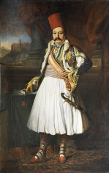
Donato Francesco de Vivo (Νάπολη 1834-Νάπολη μετά 1890) | Ο θάνατος του Λάμπρου Τζαβέλλα |  | Λάδι σε μουσαμά | 107 x 132 εκ. |  | 31.000 | Π.6206 | 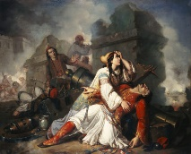
Louis-Philippe Crépin, απόδοση (Παρίσι 1772-Παρίσι 1851) | Η ναυμαχία του Ναυπλίου | μετά το 1822 | Λάδι σε μουσαμά | 23,5 x 31 εκ. |  | 10.000 | Π.10512 | 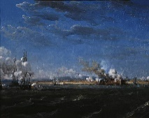
Louis-Philippe Crépin, απόδοση (Παρίσι 1772-Παρίσι 1851) | Η ναυμαχία του Ναυπλίου | μετά το 1822 | Λάδι σε μουσαμά | 26 x 36,5 εκ. |  | 10.000 | Π.10511 | 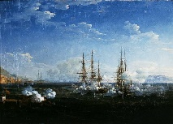
Nicolas Cammillieri ( -) | Τμήμα μάχης εις τον λιμένα Ναυαρίνου |  | Υδατογραφία σε χαρτί | 51 x 45 εκ. |  | 5000 | Π.1961 | 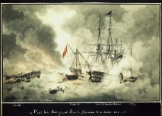
Θεόδωρος Βρυζάκης (Θήβα 1814 ή 1819-Μόναχο 1878) | Δύο πολεμιστές | 1855 | Λάδι σε μουσαμά | 67 x 79 εκ. | Δωρεά Πανεπιστημίου | 45.000 | Π.724 | 
Ιωάννης Αλταμούρας (Φλωρεντία 1852-Σπέτσες 1878) | Η Ναυμαχία Ρίου-Αντιρρίου | 1874 | Λάδι σε μουσαμά | 59 x 115 εκ. | Συλλογή Ιδρύματος Ε. Κουτλίδη | 25.000 | Κ.213 | 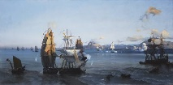
Κωνσταντίνος Βολανάκης (Ηράκλειο 1837-Πειραιάς 1907) | Η έξοδος του Άρεως | [1894] | Λάδι σε μουσαμά | 110 x 191 εκ. |  | 200.000 | Π.1483 | 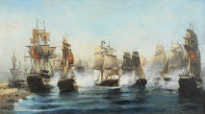
Κωνσταντίνος Παπαδημητρίου ( 19ος αιώνας-) | Γεώργιος Καραϊσκάκης | 1829 | Ξύλο ζωγραφισμένο | 74 x 19 x 19 εκ. |  | 150.000 | Π.6679 | 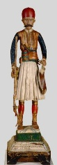
Νικόλαος Γύζης (Σκλαβοχώρι Τήνου 1842-Μόναχο 1901) | Η Δόξα των Ψαρών | 1898 | Παστέλ σε χαρτί | 38 x 24 εκ. | Δωρεά Επαμεινώνδα Σημαντήρα | 55.000 | Π.1701 | 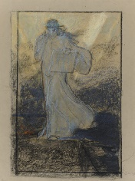

Έργα από Εθνικό Ιστορικό Μουσείο
Ακρόπρωρο (0,73 ύψος x 0,65 πλάτος x 0,55 βάθος) :150.000
Πάλα του Θ. Κολοκοτρώνη: 60.000
Γύψινο εκμαγείο : 2.000

Έργα από τον Γιάννη Ψυχοπαίδη:
30 ξυλογραφίες (45 x 45) :5.000 έκαστο έργο, σύνολο 150.000

Εκθέματα από Ίδρυμα Βασίλη Παπαντωνίου
1 ανδρική φορεσιά από τα νησιά του Αργοσαρωνικού:- 4.000
1 Γυναικεία φορεσιά από τα Ψαρά- 4.000

